**Europese marktleider 1KOMMA5˚ lanceert Heartbeat AI in Nederland**

**Deventer/Hamburg, 16 juli 2024&ndash;Nederland is een innovatieve dynamische energieleverancier rijker: 1KOMMA5˚ Nederland lanceerde gisteren tijdens een event in Deventer het Heartbeat AI&ndash;platform, om consumenten oplossingen te bieden in een onrustige energiemarkt. Na een succesvolle uitrol in andere Europese landen, waaronder Duitsland, Zweden en Denemarken, ontvangen vanaf vandaag ook huishoudens en het mkb in Nederland toegang tot de goedkoopste en schoonste energie.**

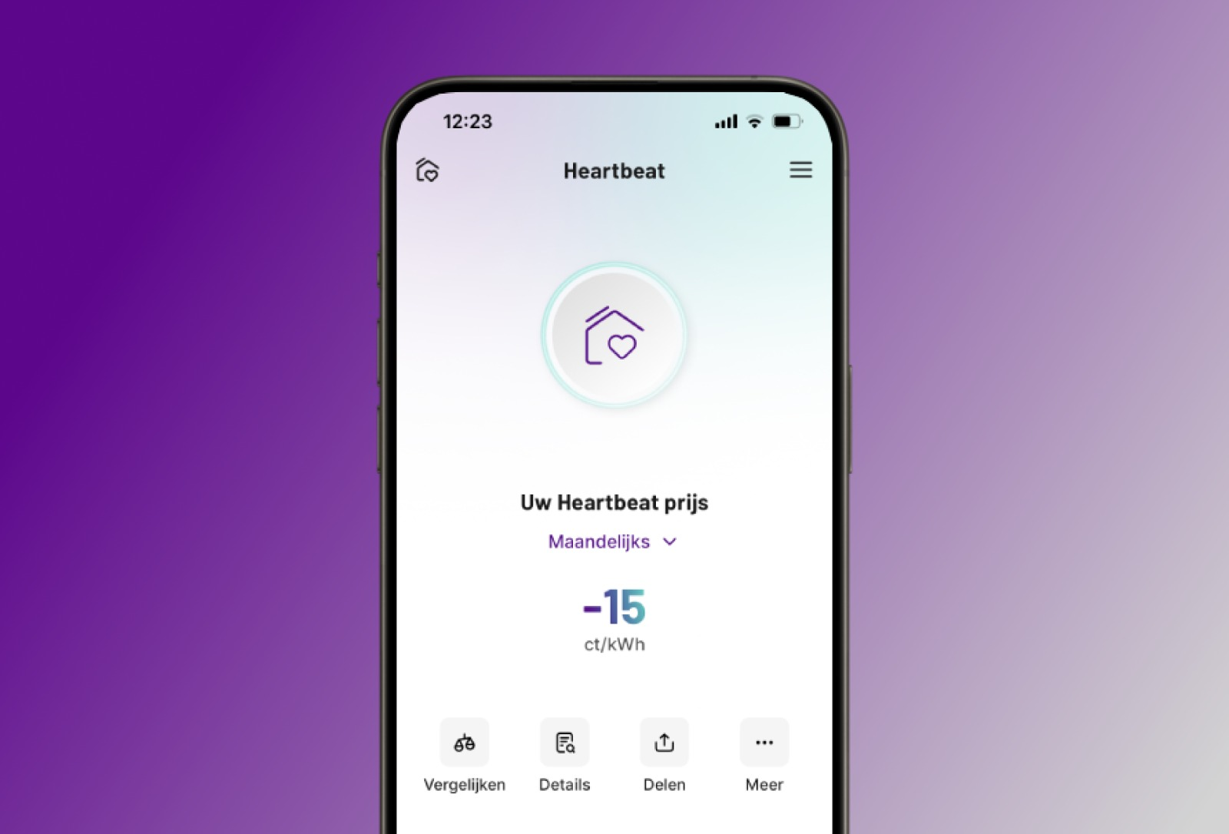

*Screenshot van Heartbeat AI*

**Uniek dynamisch tarief: effectieve energieprijs van 0 cent per kWh**

1KOMMA5˚ introduceert een uniek dynamisch tarief om de effectieve energieprijs van klanten, ook na het wegvallen van de salderingsregeling, te verlagen tot 0 cent per kWh. Binnen de salderingsregeling laten berekeningen en ervaringen met het systeem in andere landen zien dat een doorsnee huishouden tot15cent per kWh terugkrijgt. De effectieve energieprijs bevat alle energiekosten, inclusief de initiële investering in zonnepanelen.

Heartbeat AI, een geavanceerd en volledig geïntegreerd energieplatform, stuurt de afname van energie en verkoop van opgewekte energie optimaal aan. Energie wordt afgenomen wanneer de prijzen laag zijn, bijvoorbeeld bij veel opwek uit zon in de zomer of wind in de winter, en opgewekte energie wordt verkocht wanneer de prijzen hoog zijn. Zo profiteren klanten van flinke besparingen op hun energierekening zonder aan comfort in te hoeven boeten.

**Alles-in-één-leverancier voor energieoplossingen**

Heartbeat AI sluit naadloos aan op de verschillende oplossingen die 1KOMMA5˚ Nederland aanbiedt, zoals het installeren en beheer van zonnepanelen, warmtepompen, laadpalen en thuisbatterijen. Nederlandse huishoudens profiteren vanaf vandaag niet alleen van zeer lage energieprijzen, maar ook van een volledig geïntegreerd systeem dat alle energiebehoeften afdekt.

**Heartbeat AI biedt een einde aan onzekerheid voor miljoenen bezitters van zonnepanelen**

Bezitters van zonnepanelen maken zich zorgen over de onlangs ingevoerde terugleverboetes, die een gemiddeld gezin rond de € 300 per jaar kosten. Toch zal de afschaffing van saldering een grotere kostenpost opleveren,

Onder de salderingsregeling kunnen consumenten het openbare stroomnet als gratis opslagbron gebruiken. Volgens berekeningen van 1KOMMA5° levert de voorziene afschaffing van de salderingsregeling in 2027 rond drie miljoen huishoudens een enorme kostenpost van rond de € 900 extra per jaar. Met een elektrische auto en warmtepomp kan dit tegen de huidige energieprijzen oplopen tot wel € 2250 per jaar.

In combinatie met

*Dynamic Pulse*

, het dynamische tarief van 1KOMMA5°, vangt Heartbeat AI deze onzekerheid op. Onder de salderingsregeling zijn negatieve prijzen tot 15 cent per kWh te behalen; na het wegvallen van salderen maakt dit een effectieve energieprijs van 0 cent per kWh mogelijk. Door intelligente aansturing verlaagt het systeem daarnaast de netbelasting in het Nederlandse stroomnet.

“1KOMMA5° werd opgericht met een visie: alle elektrische systemen kunnen met behulp van AI direct aangesloten worden op het ritme van de zon en wind, om de goedkoopste en schoonste energie te leveren,” aldus Philipp Schröder, ceo en co-founder van 1KOMMA5°. “Dit is precies wat we nu aan miljoenen Nederlandse huishoudens aan kunnen bieden. Tegelijkertijd vervangen we zo fossiele brandstoffen en de rol van traditionele energieleveranciers.”

**Over: 1KOMMA5º Nederland**

1KOMMA5° is de ontwikkelaar van het ‘Heartbeat AI’-platform voor energiesoftware. Het platform wordt aangestuurd door kunstmatige intelligentie en transformeert de zonnepanelen van klanten in een virtuele energiecentrale. Zonnepanelen, thuisbatterijen, warmtepompen en laadpalen worden verbonden met de energiemarkt en bewegen mee met de opwekking van stroom uit zon en wind. Als alles-in-één-leverancier biedt het bedrijf particuliere en zakelijke klanten daarnaast de verkoop en installatie van op maat gemaakte intelligente energieoplossingen. 1KOMMA5° heeft momenteel 75 vestigingen en rond de 2.200 medewerkers in Nederland, Duitsland, Zweden, Finland, Denemarken, Spanje en Australië. In minder dan drie jaar sinds de oprichting biedt 1KOMMA5° ondertussen het toonaangevende hardware- en softwareplatform van Europa. Het doel van het bedrijf: in 2030 ieder jaar 500.000 gebouwen uit te rusten voor klimaatneutrale stroomopwekking, verwarming en mobiliteit.

**Newsroom**

Bekijk het volledige persbericht inclusief meer foto's en video's in onze Newsroom.

[Bekijk het volledige persbericht](https://1komma5o-nederland.presscloud.ai/pers/europese-marktleider-1komma50-lanceert-heartbeat-ai-in-nederland-1)

[Bekijk alle voorgaande persberichten](https://1komma5o-nederland.presscloud.ai)

**Contact informatie**

Naam: Koen Rozendom

E-mail: koen@1komma5.nl

Telefoon: 0612216289